TABELA DE DESLOCAMENTO E AJUDA DE CUSTO

Tabela 1 - Distância entre Salvador e outras cidades
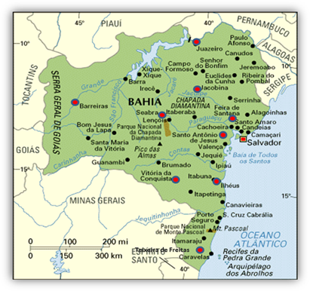
CIDADE | KM
Barreiras | 898
Feira de Santana | 117
Ilhéus | 456
Jacobina | 352
Juazeiro | 510
Santo Antônio de Jesus | 192
Seabra | 478
Teixeira de Freitas | 826
Vitória da Conquista | 512
Fonte: sítio www.emsampa.com.br

Tabela 2 – Tabela de pagamento de ajuda de custo para pagamento de credenciados
TIPO DE DESPESA | DISTÂNCIA (KM)
TIPO DE DESPESA | 41-100 |  | 101-200 |  | 201-400 |  | 401-600 |  | 601-800 |  | 801-900
Ajuda deslocamento | 120,00 |  | 240,00 |  | 480,00 |  | 720,00 |  | 960,00 |  | 1.080,00
Ajuda de custo Salvador/Interior (alimentação e hospedagem) | 40,00 |  | 130,00 |  | 130,00 |  | 130,00 |  | 130,00 |  | 130,00
Fonte: Resolução Direx nº 32/2011

